Памятка родителям
Почему Вам необходимо купить детское кресло в машину?

В настоящее время почти все наши передвижения происходят на автомобиле. И очень часто рядом с нами путешествуют наши дети. Как правило, ребенок занимает место на заднем сиденье автомобиля возле дверей. Если вслед за ним, на заднем же сиденье размещаются взрослые, они буквально прижимают его к двери. Обязательно заблокируйте дверь автомобиля. Дверь на ходу может распахнуться. Более вероятно, что при остановке автомобиля ребенок не станет дожидаться, пока взрослые покинут машину, а выскочит из своей двери первым - в сторону дороги.
Безопасности ради не позволяйте ребенку ездить на переднем сиденье. Это самое опасное место в автомобили в случае столкновения. Мы все очень любим своих детей и понимаем, что нельзя подвергать риску жизнь нашего ребенка. Однако далеко не все осознают, что поездка в автомобиле без удерживающего устройства - это тоже риск.
Будьте умны и бдительны. Каждый ребенок должен передвигаться в автомобиле пристегнутым в автокресле. Неважно, собираетесь ли Вы выехать на скоростную магистраль или добраться по соседней улице до детского сада.
Перевозка детей в автотранспорте
Перевозка детей допускается при условии обеспечения их безопасности с учетом особенностей конструкции транспортного средства.
Перевозка детей до 12-летнего возраста в транспортных средствах, оборудованных ремнями безопасности, должна осуществляться с использованием детских удерживающих устройств, соответствующих весу и росту ребенка, или иных средств, позволяющих пристегнуть ребенка с помощью ремней безопасности, предусмотренных конструкцией транспортного средства, а на переднем сиденье легкового автомобиля – только с использованием детских удерживающих устройств.
Запрещается перевозить детей до 12-летнего возраста на заднем сиденье мотоцикла.

Нарушение требований к перевозке детей, установленных
Правилами дорожного движения, влечет наложение
административного штрафа в размере 3000 трех тысяч рублей.

Родители, нет таких транспортных средств, в которые не предусмотрены дополнительные крепления для ремней безопасности. Если у Вас старый российский автомобиль, то ремни безопасности на задних сиденьях не установлены, однако это не означает что Вам можно перевозить детей сзади. Запомните раз и навсегда: Перевозка детей без специальных удерживающих устройств запрещена, вне зависимости от того предусмотрены они конструкцией транспортного средства или нет. Вы можете сколько угодно спорить с инспектором, но если Ваш ребенок никак не "закреплен" в автомобиле, то штрафа Вам не
избежать.
Почему мы должны использовать детское автокресло?
Система безопасности автомобиля рассчитана на пассажиров ростом от 150 см и не подходит для обеспечения эффективной защиты детей в аварийной ситуации, если его рост меньше, то ремень давит на горло, что даже в случае небольшой аварии может нанести серьезные увечья. Самый опасный способ перевозки ребенка - на руках у родителей. Даже на среднескоростной городской улице в случае удара вес ребенка увеличивается в десятки раз, и Вы не в состоянии удержать его в руках. К тому же Вы достаточно легко можете сильно придавить ребенка к переднему сидению или к лобовому стеклу своим же весом.

Подумайте, что
лучше –
рисковать
жизнью
ребенка или
купить детское
автокресло?

МБДОУ детский сад
комбинированного вида № 6
г. Данилов Ярославская область
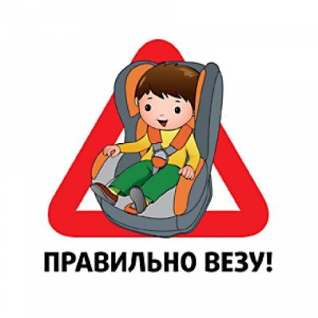

Пристегни самое дорогое!!!

